**«ПРАВИЛА ПРОВЕДЕНИЯ АРТИКУЛЯЦИОННОЙ ГИМНАСТИКИ» (памятка для педагогов и родителей)**

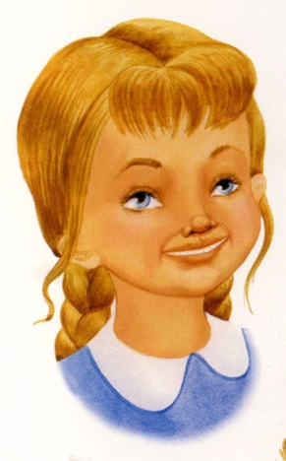 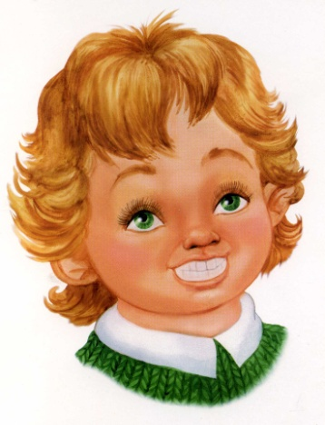 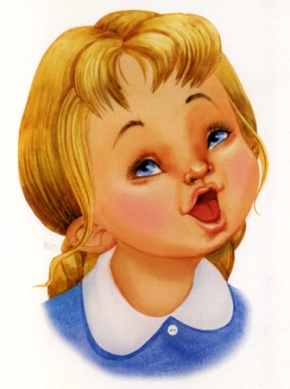

Артикуляционная гимнастика является основой формирования речевых звуков - фонем и коррекции нарушений звукопроизношения любой этиологии и патогенеза; она включает упражнения для тренировки подвижности органов артикуляционного аппарата, отработки определенных положений губ, языка, мягкого неба, необходимых для правильного произнесения, как всех звуков, так и каждого звука той или иной группы.   
  
**Цель артикуляционной гимнастики**- выработка полноценных движений и определенных положений органов артикуляционного аппарата, необходимых для правильного произношения звуков.   
 **Рекомендации по проведению упражнений артикуляционной гимнастики**

Артикуляционная гимнастика проводится ежедневно по 5-7 минут несколько раз в день.

Упражнения следует выполнять перед завтраком или после ужина – спустя 1,5-2 часа

Выполняется артикуляционная гимнастика стоя или сидя перед зеркалом, с обязательным соблюдением правильной осанки.

Необходимо добиваться четкого, точного, плавного выполнения движений.

Вначале артикуляционные движения выполняются медленно, неторопливо, но постепенно, по мере овладения ими, темп артикуляционной гимнастики увеличивается.

Комплекс артикуляционной гимнастики усложняется и расширяется за счет вновь подобранных с логопедом упражнений.

При отборе упражнений для артикуляционной гимнастики надо соблюдать определенную последовательность, идти от простых упражнений к более сложным. Проводить их лучше эмоционально, в игровой форме.

Из выполняемых двух-трех упражнений новым может быть только одно, второе и третье даются для повторения и закрепления. Если же ребенок выполняет какое-то упражнение недостаточно хорошо, не следует вводить новых упражнений, лучше отрабатывать старый материал. Для его закрепления можно придумать новые игровые приемы.

Необходимо сочетать статические и динамические упражнения, а также упражнения, направленные на выработку и закрепление правильного звукопроизношения.

Каждое упражнение выполняется от 5 до 10 раз. Количество повторений возрастает по мере совершенствования артикуляционной моторики, параллельно с увеличением темпа движений.

Статические упражнения выполняются по 10-15 секунд (удержание артикуляционной позы в одном положении).

Возможно и желательно выполнение артикуляционной гимнастики под счет, под музыку, с хлопками, под стихотворное сопровождение.

**Статические упражнения для языка**

1. **Птенчики.**  
Рот широко открыт, язык спокойно лежит в ротовой полости.   
  
2. **Лопаточка.**   
Рот открыт, широкий расслабленный язык лежит на нижней губе.   
  
3. **Чашечка.**  
Рот широко открыт. Передний и боковой края широкого языка подняты, но не касаются зубов.   
  
4. **Иголочка (Стрелочка. Жало).**   
Рот открыт. Узкий напряженный язык выдвинут вперед.   
  
5. **Горка (Киска сердится).**   
Рот открыт. Кончик языка упирается в нижние резцы, спинка языка поднята вверх.   
  
6. **Трубочка.**  
Рот открыт. Боковые края языка загнуты вверх. 

**Динамические упражнения для языка.**

* 1. **Часики (Маятник).**  
  Рот приоткрыт. Губы растянуты в улыбку. Кончиком узкого языка попеременно тянуться под счет педагога к уголкам рта.   
    
  2. **Качели.**  
  Рот открыт. Напряженным языком тянуться к носу и подбородку, либо к верхним и нижним резцам.   
    
  3. **Футбол (Спрячь конфетку).**  
  Рот закрыт. Напряженным языком упереться то в одну, то в другую щеку.   
    
  4. **Чистка зубов.**  
  Рот закрыт. Круговым движением языка обвести между губами и зубами.   
    
  5. **Катушка.**  
  Рот открыт. Кончик языка упирается в нижние резцы, боковые края прижаты к верхним коренным зубам. Широкий язык выкатывается вперед и убирается в глубь рта.   
    
  6. **Лошадка.**  
  Присосать язык к нёбу, щелкнуть языком. Цокать медленно и сильно, тянуть подъязычную связку.   
    
  7. **Гармошка.**  
  Рот раскрыт. Язык присосать к нёбу. Не отрывая язык от нёба, сильно оттягивать вниз нижнюю челюсть.   
    
  8. **Маляр.**  
  Рот открыт. Широким кончиком языка, как кисточкой, ведем от верхних резцов до мягкого нёба.   
    
  9. **Вкусное варенье.**  
  Рот открыт. Широким языком облизать верхнюю губу и убрать язык вглубь рта.

***Гимнастика для губ и щек:***

* Надувание обеих щек одновременно.
* Надувание щек попеременно.
* Втягивание щек в ротовую полость.
* Сомкнутые губы вытягивают вперед трубочкой, а затем возвращаются в нормальное положение.
* Улыбка: губы растягиваются в стороны, плотно прижимаются к деснам, обнажаются оба ряда зубов.
* Чередование улыбка - трубочка.
* Втягивание губ в ротовую полость при раскрытых челюстях.
* Поднимание только верхней губы, обнажаются только верхние зубы.
* Оттягивание вниз нижней губы, обнажаются нижние зубы.
* Поочередное поднимание и опускание верхней и нижней губы.
* Имитация полоскания зубов.
* Нижняя губа под верхними зубами.
* Верхняя губа под нижними зубами.
* Чередование двух предыдущих упражнений.
* Вибрация губ (фырканье лошади).
* При выдохе удерживать губами карандаш.  
    
  ***Гимнастика для челюстей:***
* Опускание и поднимание нижней челюсти.
* Движение нижней челюсти вправо.
* Движение нижней челюсти влево.
* Попеременное движение нижней челюсти вправо и влево.

Желаю успехов!

Учитель-логопед: Шишигина О.А.